администрация МУНИЦИПАЛЬНОГО ОБРАЗОВАНИЯ СОСНОВОБОРСКИЙ ГОРОДСКОЙ ОКРУГ ЛЕНИНГРАДСКОЙ ОБЛАСТИ

постановление

от 21/10/2019 № 4014

О внесении изменений в постановление администрации
Сосновоборского городского округа от 30.06.2011 № 1121
«Об утверждении Положения о системах оплаты труда
в муниципальных бюджетных учреждениях и
муниципальных казенных учреждениях
Сосновоборского городского округа по видам
экономической деятельности»

В соответствии с Трудовым кодексом Российской Федерации, постановлением правительства Ленинградской области от 15.06.2011 № 173 «Об утверждении Положения о системах оплаты труда в государственных бюджетных учреждениях Ленинградской области и государственных казенных учреждениях Ленинградской области по видам экономической деятельности», администрация Сосновоборского городского округа п о с т а н о в л я е т:

1. Внести изменения в постановление администрации Сосновоборского городского округа от 30.06.2011 № 1121 «Об утверждении Положения о системах оплаты труда в муниципальных бюджетных учреждениях и муниципальных казенных учреждениях Сосновоборского городского округа по видам экономической деятельности» (с изменениями от 19.09.2019 № 2014) (далее - Положение):
1.1. Положение дополнить приложением 10 «Межуровневые коэффициенты для определения должностных окладов (ставок заработной платы) по должностям медицинского и фармацевтического персонала» (Приложение).
1.2. В разделе 3 пункте 3.2 седьмой абзац изложить в следующей редакции: «по должностям медицинских и фармацевтических работников согласно приложению 10 к настоящему Положению».

2. Общему отделу администрации (Смолкина М.С.) обнародовать настоящее постановление на электронном сайте городской газеты «Маяк».
3. Отделу по связям с общественностью (пресс-центр) Комитета по общественной безопасности и информации (Никитина В.Г.) разместить настоящее постановление на официальном сайте Сосновоборского городского округа.
4. Настоящее постановление вступает в силу со дня официального обнародования.
5. Контроль за исполнением настоящего постановления оставляю за собой.

Глава Сосновоборского городского округа М.В.Воронков

Исп.И.В.Дружинина
Т.(813)692-56-10; ЛЕ

СОГЛАСОВАНО:

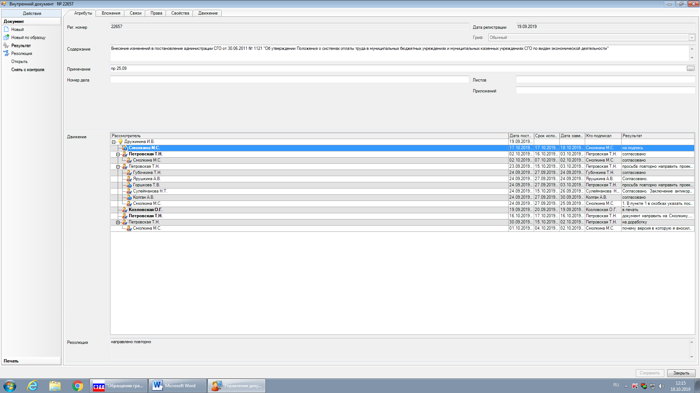

ПРИЛОЖЕНИЕ
к постановлению администрации
Сосновоборского городского округа о
от 21/10/2019 № 4014

Приложение 10
к Положению о системах оплаты труда в муниципальных бюджетных учреждениях и муниципальных казенных учреждениях Сосновоборского городского округа
по видам экономической деятельности

Межуровневые коэффициенты для определения должностных окладов (ставок заработной платы) по должностям медицинского и фармацевтического персонала

Квалификационный уровень | Наименование должности (профессии) | Межуровневые коэффициенты
Профессиональная квалификационная группа "Медицинский и фармацевтический персонал первого уровня"
1 квалификационный уровень | Санитарка; санитарка (мойщица); младшая медицинская сестра по уходу за больными; сестра-хозяйка; фасовщица | 1,2
Профессиональная квалификационная группа "Средний медицинский и фармацевтический персонал"
1 квалификационный уровень | Гигиенист стоматологический; инструктор-дезинфектор; инструктор по гигиеническому воспитанию; инструктор по лечебной физкультуре; медицинский статистик; инструктор по трудовой терапии; медицинская сестра стерилизационной; продавец оптики; младший фармацевт; медицинский дезинфектор; медицинский регистратор | 1,43
2 квалификационный уровень | Помощник врача по гигиене детей и подростков (врача по гигиене питания, врача по гигиене труда, врача по гигиеническому воспитанию, врача по коммунальной гигиене, врача по общей гигиене, врача-паразитолога, врача по радиационной гигиене, врача-эпидемиолога); помощник энтомолога; лаборант; медицинская сестра диетическая; рентгенолаборант | 1,53
3 квалификационный уровень | Медицинская сестра; медицинская сестра палатная (постовая); медицинская сестра патронажная; медицинская сестра приемного отделения (приемного покоя); медицинская сестра по физиотерапии; медицинская сестра по массажу; медицинская сестра по приему вызовов и передаче их выездным бригадам; зубной техник; фельдшер по приему вызовов и передаче их выездным бригадам; медицинская сестра участковая; медицинский лабораторный техник (фельдшер-лаборант); фармацевт; медицинский оптик-оптометрист | 1,65
4 квалификационный уровень | Акушерка; фельдшер; операционная медицинская сестра; медицинская сестра - анестезист; зубной врач; медицинский технолог; медицинская сестра процедурной; медицинская сестра перевязочной; медицинская сестра врача общей практики | 1,75
5 квалификационный уровень | Старший фармацевт; старшая медицинская сестра (акушерка, фельдшер, операционная медицинская сестра, зубной техник); заведующая молочной кухней; заведующий производством учреждений (отделов, отделений, лабораторий) зубопротезирования; заведующий аптекой лечебно-профилактического учреждения; заведующий фельдшерско-акушерским пунктом - фельдшер (акушерка, медицинская сестра); заведующий здравпунктом - фельдшер (медицинская сестра); заведующий медпунктом - фельдшер (медицинская сестра) | 1,85
Профессиональная квалификационная группа "Врачи и провизоры"
1 квалификационный уровень | Врач-стажер; провизор-стажер | 1,9
2 квалификационный уровень | Врачи-специалисты <12>; провизор-технолог; провизор-аналитик | 2,05
3 квалификационный уровень | Врачи-специалисты стационарных подразделений лечебно-профилактических учреждений, станций (отделений) скорой медицинской помощи и учреждений социально-медицинской экспертизы; врачи-терапевты участковые; врачи-педиатры участковые; врачи общей практики (семейные врачи) <13> | 2,1
4 квалификационный уровень | Врачи-специалисты хирургического профиля, оперирующие в стационарах лечебно-профилактических учреждений; старший врач; старший провизор; врач - анестезиолог-реаниматолог; врач-патологоанатом; врач - судебно-медицинский эксперт <14> | 2,15
Профессиональная квалификационная группа "Руководители структурных подразделений учреждений с высшим медицинским и фармацевтическим образованием (врач-специалист, провизор)"
1 квалификационный уровень | Заведующий структурным подразделением (отделом, отделением, лабораторией, кабинетом, отрядом и др.); начальник структурного подразделения (отдела, отделения, лаборатории, кабинета, отряда и др.) | 2,35
2 квалификационный уровень | Заведующий отделением хирургического профиля стационаров (анестезиологии-реанимации, реанимации и интенсивной терапии, патолого-анатомических, судебно-медицинской экспертизы) | 2,43

